**Exercise 3: Clustering**

**KMeans 1**

|  |  |
| --- | --- |
| **values** | **name of values** |
| (2,10) | range |
| 6 | n_clusters |
| 42 | random_state |
| 10 | n_init |

**KMeans 2**

|  |  |
| --- | --- |
| **values** | **name of values** |
| (2,10) | range |
| 8 | n_clusters |
| 23 | random_state |
| 10 | n_init |

**KMeans 3**

|  |  |
| --- | --- |
| **values** | **name of values** |
| (2,5) | range |
| 4 | n_clusters |
| 42 | random_state |
| 10 | n_init |

**KMeans 4**

|  |  |
| --- | --- |
| **values** | **name of values** |
| (2,10) | range |
| 9 | n_clusters |
| 42 | random_state |
| 5 | n_init |

**KMeans 5**

|  |  |
| --- | --- |
| **values** | **name of values** |
| (2,10) | range |
| 7 | n_clusters |
| 42 | random_state |
| 10 | n_init |

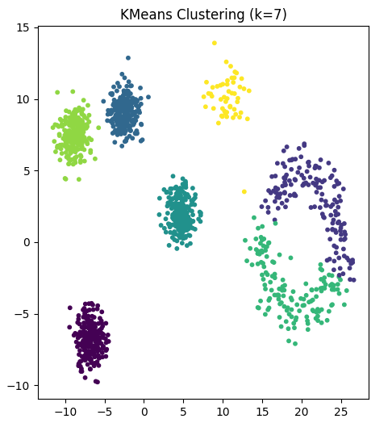

**dbscan 1**

|  |  |
| --- | --- |
| **values** | **name of values** |
| 0.4 | eps |
| 5 | min_samples |
| euclidean | metric |
| auto | algorithm |
| 12 | Leaf_size |
| 2 | n_jobs |

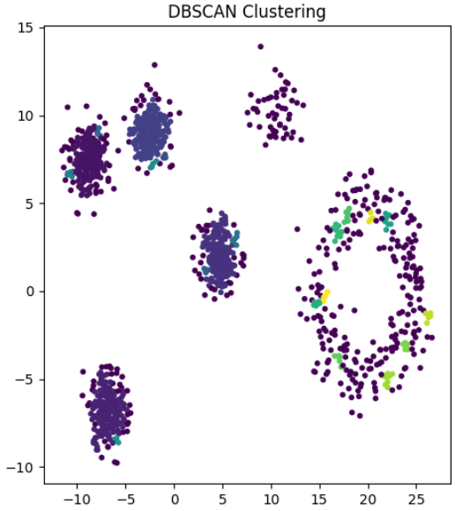

**dbscan 2**

|  |  |
| --- | --- |
| **values** | **name of values** |
| 0.9 | eps |
| 5 | min_samples |
| euclidean | metric |
| auto | algorithm |
| 15 | Leaf_size |
| -1 | n_jobs |

**dbscan 3**

|  |  |
| --- | --- |
| **values** | **name of values** |
| 1.0 | eps |
| 2 | min_samples |
| euclidean | metric |
| auto | algorithm |
| 30 | Leaf_size |
| -1 | n_jobs |

**dbscan 4**

|  |  |
| --- | --- |
| **values** | **name of values** |
| 1.0 | eps |
| 5 | min_samples |
| euclidean | metric |
| auto | algorithm |
| 30 | Leaf_size |
| -1 | n_jobs |

**dbscan 5**

|  |  |
| --- | --- |
| **values** | **name of values** |
| 1.5 | eps |
| 5 | min_samples |
| euclidean | metric |
| auto | algorithm |
| 30 | Leaf_size |
| -1 | n_jobs |

**Agglomerative Clustering 1**

|  |  |
| --- | --- |
| **values** | **name of values** |
| None | n_clusters |
| auto | compute_full_tree |
| 5 | distance_threshold |

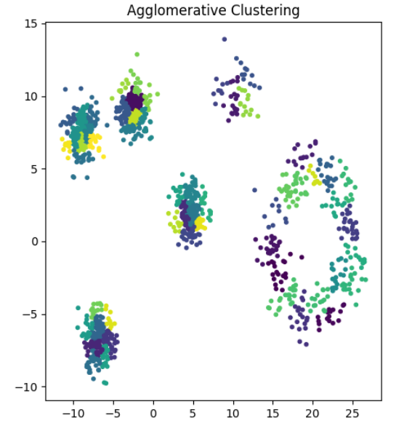

**Agglomerative Clustering 2**

|  |  |
| --- | --- |
| **values** | **name of values** |
| None | n_clusters |
| 5 | compute_full_tree |
| 10 | distance_threshold |

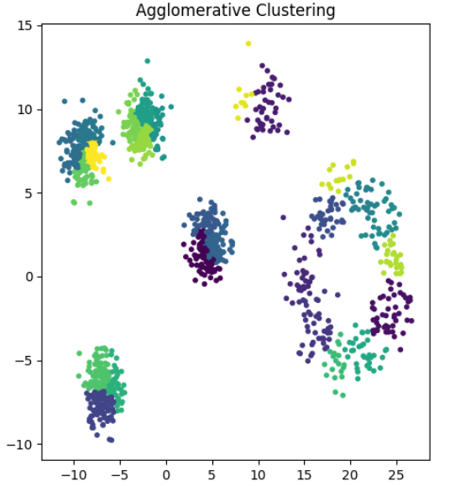

**Agglomerative Clustering 3**

|  |  |
| --- | --- |
| **values** | **name of values** |
| None | n_clusters |
| Complete | compute_full_tree |
| 15 | distance_threshold |

**Agglomerative Clustering 4**

|  |  |
| --- | --- |
| **values** | **name of values** |
| 4 | n_clusters |
| auto | compute_full_tree |
| none | distance_threshold |

**Agglomerative Clustering 5**

|  |  |
| --- | --- |
| **values** | **name of values** |
| 6 | n_clusters |
| auto | compute_full_tree |
| none | distance_threshold |

